本時の学習：「スポーツの経済的効果と高潔さ①」
(1) 本時のねらい
・現代のスポーツは、経済的な波及効果があり、スポーツ産業が経済の中で大きな影響を及ぼしている
ことについて理解できる。 【知識】
・スポーツの文化的特性や現代のスポーツの発展についての学習に、自主的に取り組むことができる。
【学びに向かう力、人間性等】
(2) 展開（４／６時間）
段階 | 学習内容・活動 | 教師の指導・支援と評価
はじめ | １．本時の目標を確認し、学習の見通しをもつ。  ・今までに開催された国際大会を発表する。 | ・本時の学習内容を確認する。  ・身近なところで様々なスポーツが行われていることに興味・関心をもたせる。
なか | ２．各グループ（４人組）を作り、提示された内容  について話し合う。  ◎２０４０日本でのオリンピック開催決定！  ・オリンピックの開催に向けて、どのようなものが  必要となるかを考える。  ＜予想される意見（必要なもの＞  ・道具（ユニフォームなど）  ・会場（練習・更衣場所など）  ・旅費や開催費用（宣伝費、選手の宿舎） など  ※どれくらいの費用がかかるのかも推測させる。  ３．グループで出た内容をスポーツの「する」「み  る」「支える」に分類できるかを話し合う。  ＜予想される回答例＞  「する」⇒スポーツ用品（ユニフォームなど）  「みる」⇒スポーツ情報（宣伝用テレビなど）  「支える」⇒試合会場（スケートリンクなど）  ４．どのような経済効果があるかをグループ内で意見交換を行う。  ＜予想される回答例＞  ・海外からの観光客が多いと、日本の商品を  たくさん購入してくれる。  ・オリンピックのグッズが売れるとよい。  など  ５．グループ内で出た意見を発表し、共有する。  ・グループの意見をまとめる。  ・代表者がグループの意見を発表する。  ・他のグループの意見を共有し、ワークシートに  記入する。 | めあて 『現代のスポーツが生み出す経済的効果について考えてみよう。』  ・グループを作る際には、偏りが出ないように、  スポーツへの興味関心や意欲のある生徒とそう  でない生徒を組み合わせるなどして、話合いが  円滑に行われるようにする。  ・グループ内で、役割をもたせるようにする。  【司会、発表、書記など】  ・思い付いた意見を自由に発言させる。  ・話し合いが進んでいないグループには、他のグ  ループの話し合っている内容を参考にするよう  に助言する。  ◆【態度①】ワークシート・観察  ・グループの話合いで出た項目を、グループの  ワークシートにまとめるように促す。  ・中学校での学習内容をもとにしながら、「する」  「みる」「支える」の分野に分類できるように  指示する。  ・それぞれの経済効果を考えさせる。  ・各グループで出た意見を黒板（または電子黒  板）等に書き出し、全体で情報を共有する。  ◆【知識・技能③】ワークシート・観察  ・グループ内での意見をまとめるように促す。  ・他のグループの意見を聞いて、新しく気付いた  ことはメモを取るように声をかける。
まとめ | ６．本時のまとめをする。  ・教師の説明を聞き、学習のまとめを記入する。  ・授業の振り返りをワークシートに記入する。 | ・現代のスポーツがどのような経済的効果を生み  出してきたかを理解させる。
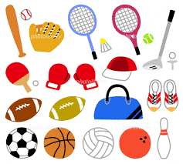
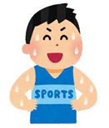
学習ワークシート 「スポーツの経済的効果と高潔さ①」
１年（ ）組 氏名 役割：

２０４０年 日本でのオリンピックを開催することが決定！！

Q1.どのようなものが必要になるか？（もの＝物・者・moneyなど）

Q２．グループで出た内容を分類してみよう。
する | スポーツの（道具・用品）に関するもの
みる | スポーツの（情報・  ｻｰﾋﾞｽ）に関するもの
支える | スポーツの（施設）に関するもの

Q3.それぞれの分野ごとにどのような経済的効果があると思いますか？

【まとめ】
◎現代におけるスポーツの発展は（ 用具や用品 ）、（ 情報やサービス ）、
（ スポーツ施設 ）、などが相互に関わりあっており、（ スポーツ産業の発展 ）
に大きく影響している！

○今日の授業を振り返っての理解できたことを書いてみよう！

【支える】
【みる】
【する】

本時の学習：「運動やスポーツの活動時の健康・安全の確保の仕方」
(1) 本時のねらい
・運動やスポーツを行う際は、気象条件の変化など様々な危険を予見し、回避することが求められることについて理解できる。 【知識】
・運動やスポーツの活動時の健康・安全の確保の仕方について、習得した知識を基に、環境の異なる場所や変化を想定して、危険を予見し回避するための自己の提案を言葉や文章などを通して、他者に伝えることができる。 【思考力,判断力,表現力等】
(2) 展開（６／６時間）
段階 | 学習内容・活動 | 教師の指導・支援と評価
はじめ | １．本時の目標を確認し、学習の見通しをもつ。  ・今までに自分が行ったり、見聞きしたりしたスポ  ーツでの怪我や事故を発表する。  ＜予想される意見＞  ・捻挫、骨折、打撲、脱臼など  ・人とぶつかった、着地で足を捻った など  めあて 『スポーツで起こりうる事故や怪我の原因とその予防について考えよう』 | ・本時の学習内容を確認する。  ・どのスポーツの際に起きた怪我や事故かを自由に挙げさせる。
な か | ２．各グループ（４人組）の活動を行う。  ・スポーツを行っている写真（または動画）を見て起こりうる怪我の種類と発生要因を話し合い、ワークシートに記入する。  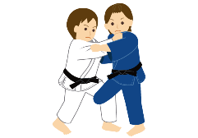  【例】Ａ競り合い Ｂピッチング Ｃ稽古中  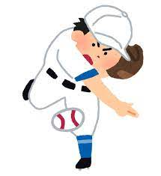  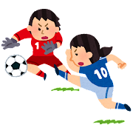  ・「スポーツ外傷」と「スポーツ障害」について説明  し、ワークシートに分類させる。  ３．スポーツを行う際に、怪我や事故予防のために  「事前に確認することは何か」を話し合い、ワークシートに記入する。  ＜予想される意見＞  ・十分な睡眠、バランスの取れた食事  ・服装の点検、運動環境（用具、施設）の確認  ・健康状態の把握 など  ４．怪我や事故を予防するために、必要なことを発  表する。  ＜予想される意見＞  ・ウォームアップやクールダウン など  ５．ＲＩＣＥ処置について、ワークシートに必要な  内容を記入する。  ・グループで内容を確認する。 | ・グループを作る際は、偏りが出ないように、ス  ポーツへの興味関心や意欲のある生徒とそうで  ない生徒を組み合わせるなどして、話合いが円滑に行われるようにする。  ・怪我や事故が起こりそうな写真（または動画）  を数種類準備し、グループごとに選択させる。  ・話合いが進んでいないグループには、教師が  助言をする。  ・グループの話合いで出た項目を、グループの  ワークシートにまとめるように促す。  ◆【思考・判断・表現②】ワークシート・観察  ・各グループで出た意見を黒板（または電子黒  板）等に書き出し、全体で情報を共有する。  ・グループの話合いで出た項目を、グループの  ワークシートにまとめるように促す。  ・健康状態の部分に着目させ、予防への関心を高  める。  ◆【知識・技能⑥】ワークシート・観察  ・運動の開始時と終了時に注目させるように声を  かける。  ・1年次の保健で学習した内容（例：RICE処置）  を復習させるために、電子黒板等で資料を提示  する。  ・熱中症などの環境条件についても取り上げ、怪  我や事故が起こる前の予防が大切であることを  伝える。
まとめ | ６．本時のまとめをする。  ・教師の説明を聞く。  ・ワークシートに、授業で理解したことについて、感想を書く。 | ・ワークシートのまとめ、内容を整理させる。
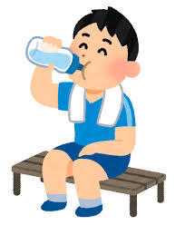
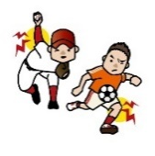

学習ワークシート「運動やスポーツの活動時の健康・安全の確保の仕方」
２年（ ）組 氏名（ ）

Q1.今まで自分がしたり、聞いたりしたスポーツの怪我や起こった事故を挙げてみよう。

Q2.スポーツを選択し、怪我や事故の種類や発生要因を考えてみよう。
グループで選択したスポーツ・・・【 】
怪我や事故の種類 | 外傷or障害 | 発生要因（どのように起こるか？）

Ｑ３．上記の怪我や事故を防ぐために、スポーツや運動に共通する必要な事を挙げてみよう。

【RICE処理を復習しよう】
Rest |  | 怪我した部分をそっとしておく。テーピング等で（ ）する。
Ice |  | ( )分間患部を冷やす。⇒（ ）を防ぐため。
Compression |  | ( )や腫れを防ぐため、包帯やテーピングで強く圧迫する。
Elevation |  | 患部を心臓より（ ）位置に置き、（ ）を防ぐ。

Ｑ４．運動やスポーツを行う際に、危険な環境条件について理解したことを書いてみよう。
〇危険な環境条件 （熱中症の危険を判断する数値の計測について）

○授業の内容の中で、自分に活かしたいと思った事を書いてみよう！

